**Название диаграммы:**

UML-диаграмма классов библиотечной системы

**Скриншот:**

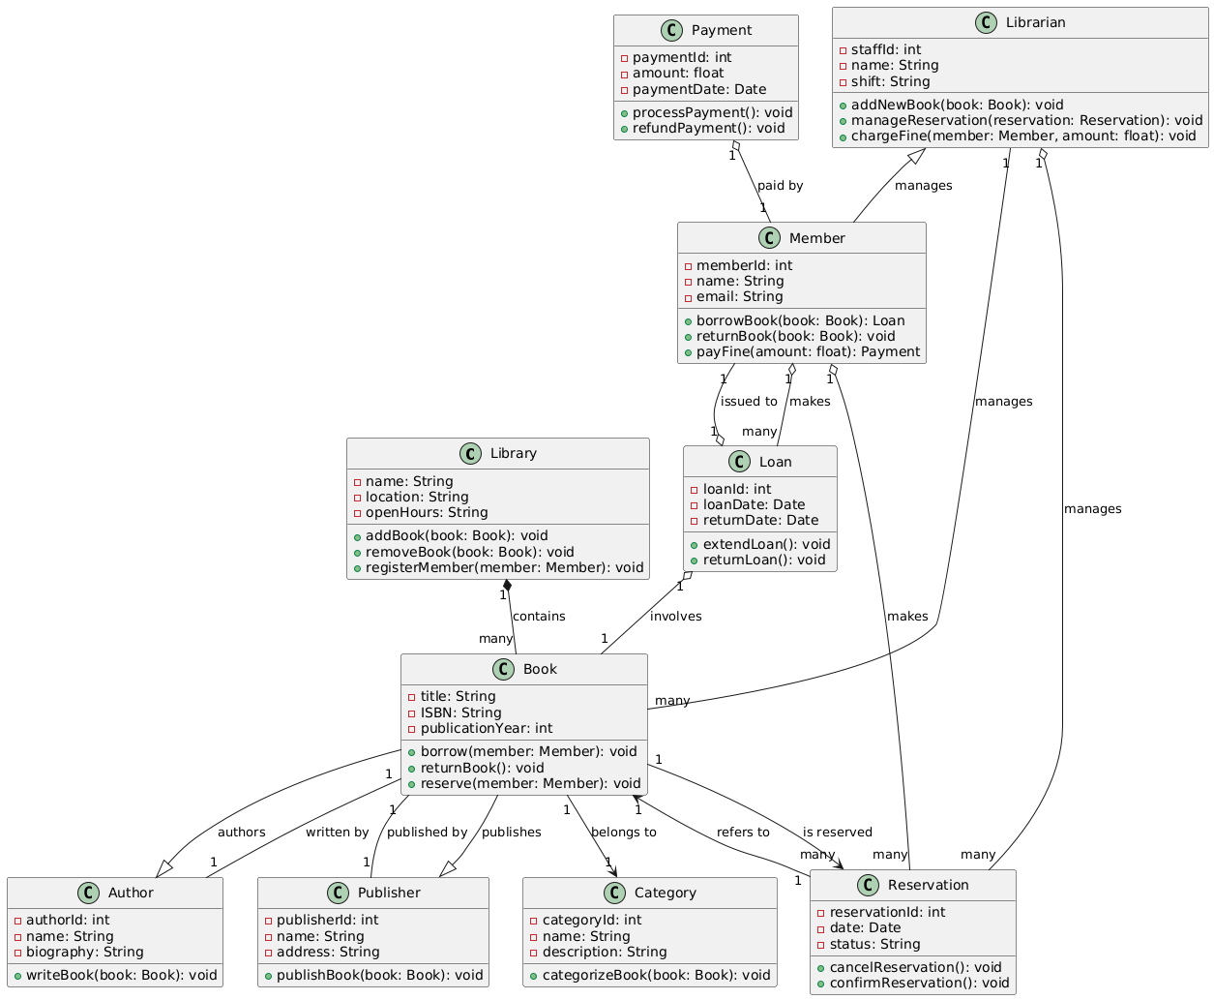

Диаграмма показывает систему управления библиотекой с классами:

* Книги (Book) – хранят данные о названии, ISBN, годе издания.
* Члены библиотеки (Member) – могут брать и возвращать книги.
* Библиотекари (Librarian) – добавляют книги, управляют бронированием.
* Платежи (Payment) – обработка оплат и штрафов.